Installazione HotSpot DMR

con gateway DMR ↔ D-STAR
(Antonio Matraia, IU5JAE)

Scopo
Lo scopo di queste note è quello di configurare un hospot casalingo da impiegarsi per la connessione alla rete DMR (in questo caso brandmeister) e, tramite l’XLX039, di poter accedere anche alla rete D-Star.
La soluzione proposta, partendo da una distribuzione “pulita” ha il vantaggio, rispetto a soluzioni molto più semplici da configurare (esempio pi-star, easyBM, ecc.), che può essere facilmente adattata a far coesistere altri usi del raspberry con quello dell’hotspot (nel mio caso viene impiegato anche come mediacenter tramite Kodi), al prezzo di un’istallazione e di una configurazione più complicata.
Tutta l’installazione e la configurazione verrà eseguita da riga di comando, senza l’installazione di nessuna interfaccia grafica.
Buon divertimento !!

Materiale impiegato

Hardware
- Raspberry pi 3 (attenzione al case che deve essere abbastanza alto da permettere l’alloggiamento della DVMEGA)
- Scheda SD card (in questo caso da 32 GB)
- Alimentatore 2 A
- Scheda DVMEGA (con FW HR3.14) + antenna

Software
- Raspbian Stretch Lite
- MMDVMHost
- MMDVMDashboard
- DMRGateway

Operazioni preliminari
Dopo aver scaricato l’immagine, scrivere la SD ad esempio utilizzando Win32DiskImager e ricordarsi, se vogliamo usare l’accesso ssh, di creare un file (anche vuoto) nella cartella /boot con nome ssh, altrimenti al primo boot non sarà possibile collegarsi con un client ssh.
Una volta fatto il boot e trovato l’indirizzo IP assegnato, supponendo che sia attivo un server DHCP sulla rete, ci possiamo collegare usando un client ssh (es. putty) utilizzando le credenziali di default pi/raspberry, una volta collegati queste sono le prime configurazioni da eseguire:

sudo raspi-config

e nella schermata sotto riportata configurare almeno:

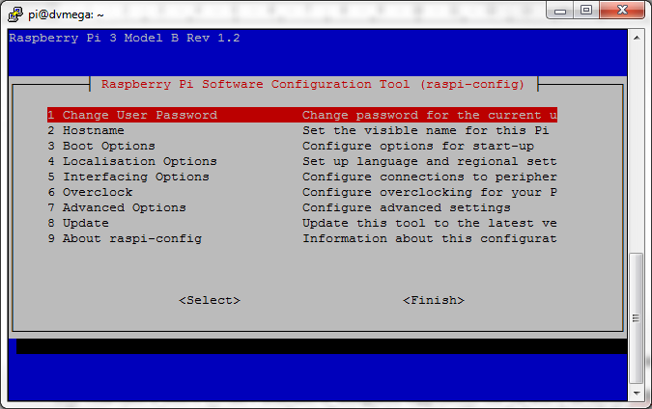
- Hostname
- Lingua e timezone (in Localisation Options)
- Expand filesistem (in Advanced Options)
- Eventuali configurazioni richieste per altri scopi

Completate queste impostazioni eseguire il reboot, come suggerito.
Al riavvio aggiornare tutti i pacchetti installati con i seguenti comandi:

sudo apt update

e

sudo apt upgrade

dopo un altro reboot tramite il comando:

sudo reboot

il sistema è pronto per installare il software (nel mio caso a questo punto ho installato tutta la parte riguardante l’uso come mediacenter), possiamo installare due software che utilizzeremo in seguito (git e screen):

sudo apt-get install git screen

Passiamo adesso all’installazione della parte riguardante l’hotspot vero e proprio secondo questi passi:
- Installazione e configurazione di MMDVMHost per il collegamento diretta alla sola rete DMR brandmeister.
- Installazione e configurazione di MMDVMDashboard (interfaccia web per il controllo di MMDVMHost).
- Test del corretto funzionamento dell’accesso alla rete brandmeister.
- Installazione e configurazione di DMRGateway per l’accesso sia alla rete brandmeister che alla rete D-Star attraverso il reflector XLX039.
- Modifica della configurazione di MMDVMHost per l’uso di DMRGateway.
- Test del corretto funzionamento dell’accesso alle due reti configurate.

Installazione MMDVMHost
Questo è il software “cuore” del nostro hotspot, la sua compilazione è semplice e viene eseguita, usando i sorgenti aggiornati presenti su github, con questi comandi:
cd /opt

sudo git clone https://github.com/g4klx/MMDVMHost.git

cd /opt/MMDVMHost

sudo make

se tutto è andato a buon fine non resta che disabilitare tutti i servizi legati all’interfaccia seriale integrata nel connettore GPIO ed editare il file di configurazione.

Per disabilitare l’interfaccia seriale arrestare il servizio:

sudo systemctl stop serial-getty@ttyAMA0.service

disabilitare il riavvio al boot:

sudo systemctl disable serial-getty@ttyAMA0.service
editare il file /boot/cmdline.txt ed eliminare tutti i riferimenti a /dev/ttyAMA0 o serial0:

sudo nano /boot/cmdline.txt

questo il file originale con barrata la parte da eliminare:

dwc_otg.lpm_enable=0 console=serial0,115200 console=tty1 root=PARTUUID=ef32eb07-02 rootfstype=ext4 elevator=deadline fsck.repair=yes rootwait

ed, in caso di Raspberry pi 3, disabilitare anche l’interfaccia integrata Bluetooth:

sudo bash -c 'echo "dtoverlay=pi3-disable-bt" >> /boot/config.txt'
e quindi riavviamo:

sudo reboot
Al riavvio rimane solo da editare il file MMDVM.ini con i comandi:

cd /opt/MMDVMHost

e

sudo nano MMDVM.ini
questo il file testato (in rosso i parametri da personalizzare):
[General]
Callsign=xxxxxx
Id=xxxxxxx
Timeout=240
Duplex=0
# ModeHang=10
RFModeHang=20
NetModeHang=20
Display=None
Daemon=0

[Info]
RXFrequency=433450000
TXFrequency=433450000
Power=1
Latitude=xx.x
Longitude=xx.x
Height=0
Location=xxxxx
Description=xxxxxx
URL=https://qrz.com/db/xxxxxx

[Log]
# Logging levels, 0=No logging
DisplayLevel=0
FileLevel=2
FilePath=.
FileRoot=MMDVM

[CW Id]
Enable=0
Time=10
# Callsign=

[DMR Id Lookup]
File=DMRIds.dat
Time=24

[Modem]
Port=/dev/ttyAMA0
TXInvert=1
RXInvert=0
PTTInvert=0
TXDelay=100
RXOffset=0
TXOffset=0
DMRDelay=0
RXLevel=50
TXLevel=50
TXDCOffset=0
# CWIdTXLevel=50
# D-StarTXLevel=50
DMRTXLevel=50
# YSFTXLevel=50
# P25TXLevel=50
RSSIMappingFile=RSSI.dat
Trace=0
Debug=0

[UMP]
Enable=0
# Port=\\.\COM4
Port=/dev/ttyACM1

[D-Star]
Enable=0
Module=C
SelfOnly=0
AckReply=1
AckTime=750
ErrorReply=1
# ModeHang=10

[DMR]
Enable=1
Beacons=1
ColorCode=1
SelfOnly=0
EmbeddedLCOnly=0
DumpTAData=1
# Prefixes=234,235
# Slot1TGWhiteList=
# Slot2TGWhiteList=
CallHang=3
TXHang=3
# ModeHang=10

[System Fusion]
Enable=0
LowDeviation=0
SelfOnly=0
#DSQ=1
RemoteGateway=0
# ModeHang=10

[P25]
Enable=0
NAC=293
SelfOnly=0
OverrideUIDCheck=0
# ModeHang=10

[D-Star Network]
Enable=0
GatewayAddress=127.0.0.1
GatewayPort=20010
LocalPort=20011
# ModeHang=3
Debug=0

[DMR Network]
Enable=1
Address=brandmeister.digitalham.it
Port=62031
Jitter=300
# Local=62032
Password=passw0rd
# Options=
Slot1=0
Slot2=1
# ModeHang=3
Debug=0

[System Fusion Network]
Enable=0
LocalAddress=127.0.0.1
LocalPort=3200
GwyAddress=127.0.0.1
GwyPort=4200
# ModeHang=3
Debug=0

[P25 Network]
Enable=0
GatewayAddress=127.0.0.1
GatewayPort=42020
LocalPort=32010
# ModeHang=3
Debug=0

[TFT Serial]
# Port=modem
Port=/dev/ttyAMA0
Brightness=50

[HD44780]
Rows=2
Columns=16

# For basic HD44780 displays (4-bit connection)
# rs, strb, d0, d1, d2, d3
Pins=11,10,0,1,2,3

# Device address for I2C
I2CAddress=0x20

# PWM backlight
PWM=0
PWMPin=21
PWMBright=100
PWMDim=16

DisplayClock=1
UTC=0

[Nextion]
# Port=modem
Port=/dev/ttyAMA0
Brightness=50
DisplayClock=1
UTC=0
IdleBrightness=20

[OLED]
Type=3
Brightness=0
Invert=0
Scroll=1

[LCDproc]
Address=localhost
Port=13666
#LocalPort=13667
DimOnIdle=0
DisplayClock=1
UTC=0

Installazione MMDVMDashboard
Per prima cosa dobbiamo installare e configurare un web server, in questo caso lighttpd, ed sistemare i diritti sulla cartella dei documenti web:

sudo apt-get install lighttpd

sudo usermod -G www-data -a pi

sudo chown -R www-data:www-data /var/www/html

sudo chmod -R 775 /var/www/html

installiamo anche PHP 5 con le estensioni necessarie:

sudo apt-get install php5-common php5-cgi php5

sudo lighty-enable-mod fastcgi

sudo lighty-enable-mod fastcgi-php

sudo service lighttpd force-reload

installiamo infine la dashboard:

cd /opt

sudo git clone https://github.com/dg9vh/MMDVMHost-Dashboard.git

sudo cp -r /opt/MMDVMHost-Dashboard/. /var/www/html/

cd /var/www/html

sudo rm index.lighttpd.html

sudo chown -R www-data:www-data /var/www/html

sudo chmod -R 775 /var/www/html

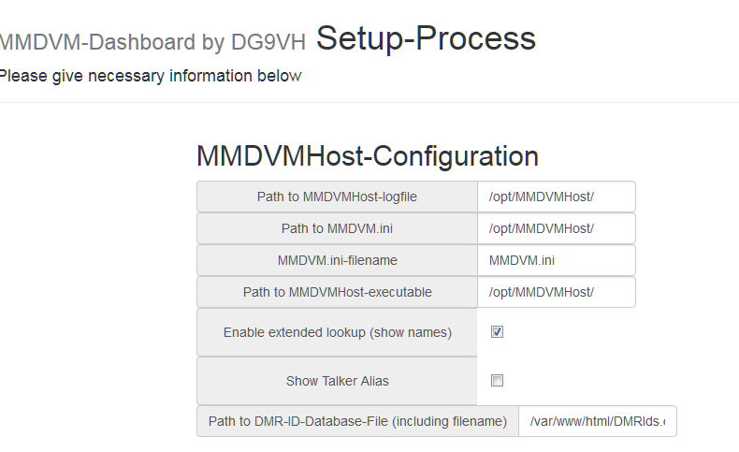
adesso ci possiamo collegare, con il browser preferito, all’indirizzo dell’hospot (nel mio caso 192.168.2.9) per terminare la configurazione della dashboard tramite il link a setup.php come nelle immagini sotto riportate:

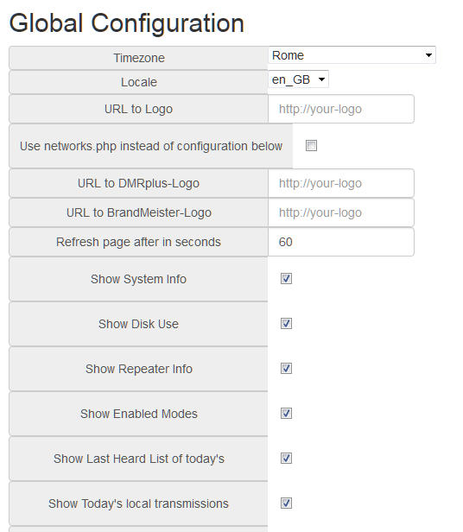

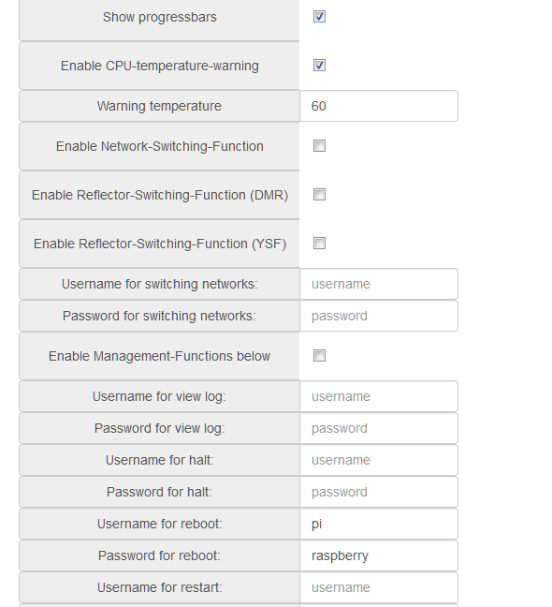

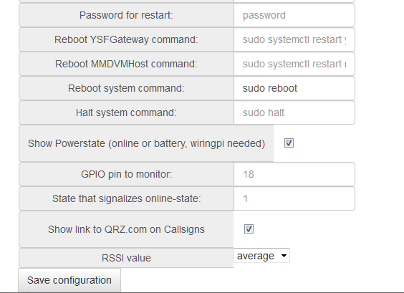

adesso dobbiamo scaricare il file con gli ID-DMR:

sudo ./cron/updateDMRIDs.sh

e schedulare la procedura di aggiornamento automatico con cadenza giornaliera:

sudo nano /etc/crontab

aggiungere al file la seguente riga (si aggiornerà alle 22:05 di ogni giorno):

05 22 * * * root /var/www/html/cron/updateDMRIDs.sh

quindi salvare e ricaricare la configurazione:

sudo service cron reload

non ci rimane, finalmente, che lanciare MMDVMHost:

cd /opt/MMDVMHost

sudo ./MMDVMHost ./MMDVM.ini

e verificarne il corretto funzionamento attraverso la dashboard e la radio DMR (dopo averla opportunamente configurata con frequenza uguale a quella impostata nel file MMDVM.ini, color code=1 e TS=2 per tutti i TG).
Se tutto è funzionante possiamo rinominare il file setup.php

cd /var/www/html/

sudo mv setup.php setup.php.nomore

questo per far scomparire l’avvertimento a inizio pagina.

Per una maggiore praticità gestiamo MMDVMHost come un servizio, in modo da avviarlo automaticamente al boot del raspberry:

creiamo il file mmdvmhost.service:

sudo nano /lib/systemd/system/mmdvmhost.service

con il seguente contenuto:

[Unit]
Description=MMDVM Host Service
After=syslog.target network.target
[Service]
User=root
WorkingDirectory=/opt/MMDVMHost
ExecStart=/usr/bin/screen -S MMDVMHost -D -m /opt/MMDVMHost/MMDVMHost /opt/MMDVMHost/MMDVM.ini
ExecStop=/usr/bin/screen -S MMDVMHost -X quit
[Install]
WantedBy=multi-user.target

ora aggiustiamo i permessi:

sudo chmod 755 /lib/systemd/system/mmdvmhost.service

e creiamo il link simbolico nella giusta posizione (quello sotto è un unico comando):

sudo ln -s /lib/systemd/system/mmdvmhost.service /etc/systemd/system/mmdvmhost.service

creiamo un timer per l’avvio ritardato del servizio:

sudo nano /lib/systemd/system/mmdvmhost.timer

contenuto del file:

[Timer]
OnStartupSec=60
[Install]
WantedBy=multi-user.target

soliti permessi da aggiustare:

sudo chmod 755 /lib/systemd/system/mmdvmhost.timer

e solito link simbolico:

sudo ln -s /lib/systemd/system/mmdvmhost.timer /etc/systemd/system/mmdvmhost.timer

attiviamo il servizio:

sudo systemctl daemon-reload

sudo systemctl enable mmdvmhost.timer

e riavviamo:

sudo reboot

Se tutto è andato a buon fine, dopo 60 secondi, il nostro hotspot sarà funzionante, potremo monitorarlo dal browser e fare QSO sulla rete DMR brandmeister.

Installazione DMRGateway
Questo programma deve essere installato solo se vogliamo utilizzare più server DMR o il reflector XLX039 per accedere al modulo B (nazionale) della rete D-Star.

L’installazione è molto simile a quella di MMDVMHost e questi sono i comandi necessari:

cd /opt/

sudo git clone https://github.com/g4klx/DMRGateway

cd DMRGateway

sudo make
editiamo il file di configurazione DMRGateway.ini con il comando:

sudo nano DMRGateway.ini

La configurazione del file sotto riportato permette di avere la rete brandmeister inalterata, mentre possiamo gestire il collegamento al reflector XLX039 autonomamente, in quanto nell’esperianza fatta non è molto comodo avere la rete D-Star sempre connessa (non è semplice fare QSO sulla rete DMR perché si viene interrotti da un qualsiasi altro QSO sulla rete D-Star) soprattutto se abbiamo la radio settata in “promiscuous mode”

[General]
Timeout=10
# RFTimeout=10
# NetTimeout=7
RptAddress=127.0.0.1
RptPort=62032
LocalAddress=127.0.0.1
LocalPort=62031
RuleTrace=1
Daemon=0
Debug=0

[Log]
# Logging levels, 0=No logging
DisplayLevel=1
FileLevel=1
FilePath=.
FileRoot=DMRGateway

[Voice]
Enabled=1
Language=it_IT
Directory=/opt/DMRGateway/Audio

[XLX Network 1]
Enabled=0
Name=XLX039
Address=039.xlxitalia.net
Port=62030
# Local=3351
# Options=
Slot=2
TG=6
Base=60000
Startup=4002
Password=passw0rd
Debug=0
Relink=10

[XLX Network 2]
Enabled=0
Name=XLX000
Address=44.131.4.1
Port=62030
# Local=3351
# Options=
Slot=1
TG=7
Base=74000
Password=passw0rd
Debug=0

# BrandMeister rete primaria --> rimane inalterata
[DMR Network 1]
Enabled=1
Name=BM
Address=brandmeister.digitalham.it
Port=62031
Password=passw0rd
PassAllPC=1
PassAllPC=2
PassAllTG=1
PassAllTG=2
Debug=0

# DMR+
# [DMR Network 2]
# Enabled=0
# Name=DMR+
# Address=[ip address]
# Port=55555
# Local=3352
# Password=PASSWORD
# Debug=0

[DMR Network 2]
Enabled=1
Name=XLX039
Address=039.xlxitalia.net
Port=62030
TGRewrite 2,6,2,9,1
TGRewrite 2,9,2,9,1
TGRewrite 2,64000,2,4000,1001
Password=passw0rd
Debug=0
Relink=10

Con questa configurazione basta aggiungere al codeplug utilizzato tre TG: TG6, TG64000 e TG64002.
Il TG6 serve per trasmettere/ricevere sulla rete D-Star, il TG6400 per disconnettersi ed il TG64002 per connettersi (questi due TG vanno utilizzati quando siamo sul TG6).

Per utilizzare DMRGateway dobbiamo modificare anche il file MMDVMHost.ini, solo nella parte [DMR Network] come sotto riportato:

[DMR Network]
Enable=1
Address=127.0.0.1
Port=62031
Jitter=300
Local=62032
Password=passw0rd
# Options=
Slot1=0
Slot2=1
# ModeHang=3
Debug=0

e configurare la parte DMRGateway della dashboard:

cd /var/www/html

sudo cp setup.php.nomore setup.php
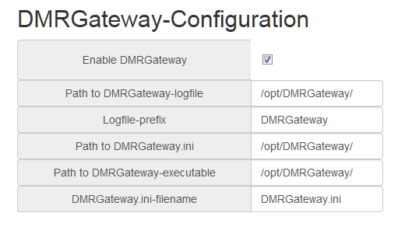

quindi, una volta salvata la configurazione:

sudo mv setup.php setup.php.nomore

posssiamo avviare il gateway da riga di comando per testarne il funzionamento:

cd /opt/DMRGateway

prima dobbiamo arrestare il servizio mmdvmhost:

sudo systemctl stop mmdvmhost.service

poi avviare il gateway:

sudo ./DMRGateway ./DMRGateway.ini &

e quindi riavviare il servizio:

sudo systemctl start mmdvmhost.service

se tutto è ok possiamo gestire anche DMRGateway come servizio

creiamo il file mmdvmhost.service:

sudo nano /lib/systemd/system/dmrgateway.service

con il seguente contenuto:

[Unit]
Description=DMRGateway Service
After=syslog.target network.target
[Service]
User=root
WorkingDirectory=/opt/DMRGateway
ExecStart=/usr/bin/screen -S DMRGateway -D -m /opt/DMRGateway/DMRGateway /opt/DMRGateway/DMRGateway.ini
ExecStop=/usr/bin/screen -S DMRGateway -X quit
[Install]
WantedBy=multi-user.target

ora aggiustiamo i permessi:

sudo chmod 755 /lib/systemd/system/dmrgateway.service

e creiamo il link simbolico nella giusta posizione (quello sotto è un unico comando):

sudo ln -s /lib/systemd/system/dmrgateway.service /etc/systemd/system/dmrgateway.service

creiamo un timer per l’avvio ritardato del servizio:

sudo nano /lib/systemd/system/dmrgateway.timer

contenuto del file:

[Timer]
OnStartupSec=50
[Install]
WantedBy=multi-user.target

soliti permessi da aggiustare:

sudo chmod 755 /lib/systemd/system/dmrgateway.timer

e solito link simbolico:

sudo ln -s /lib/systemd/system/dmrgateway.timer /etc/systemd/system/dmrgateway.timer

attiviamo il servizio:

sudo systemctl daemon-reload

sudo systemctl enable dmrgateway.timer

e riavviamo:

sudo reboot

al riavvio, dopo circa un minuto, dovrebbe essere tutto funzionante con la rete D-Star non connessa (deve essere connessa manualmente con la procedura vista prima).

Se dobbiamo modificare qualche configurazione o in caso di aggiornamenti, la procedura corretta è la seguente

arrestare il servizio mmdvmhost:

sudo systemctl stop mmdvmhost.service

arrestare (se necessario) il servizio dmrgateway:

sudo systemctl stop dmrgateway.service

effettuare le modifiche e riavviare il servizio dmrgateway:

sudo systemctl start dmrgateway.service

riavviare il servizio mmdvmhost:

sudo systemctl start mmdvmhost.service

Configurazione rete Wireless
Se anziché la rete cablata vogliamo usare l’interfaccia di rete wireless presente sul Raspberry pi 3 basta creare il file /etc/wpa_supplicant/wpa_supplicant.conf con il solito comando:

sudo nano /etc/wpa_supplicant/wpa_supplicant.conf

con il seguente contenuto:

country=IT
ctrl_interface=DIR=/var/run/wpa_supplicant GROUP=netdev
update_config=1

network={
ssid="SSID_RETE"
psk="password_rete"
key_mgmt=WPA-PSK
}

eventualmente possiamo inserire più reti ripetendo per ogni rete la parte “network” (vedi esempio sotto) aggiungendo a tutte l’id_str e, se vogliamo, la priorità (nel caso che ce ne sia più di una raggiungibile contemporaneamente verrà collegata quella con priorità più alta)

network={
ssid="SSID_RETE"
psk="password_rete"
key_mgmt=WPA-PSK
priority=1
id_str="stringa_di_identificazione_rete"
}

nel caso di collegamento a reti nascoste dobbiamo aggiungere anche l’opzione:

scan_ssid=1

nel caso invece di reti aperte dobbiamo omettere l’opzione psk ed assegnare NONE a key_mgmt.

Bibliografia
Questo documento è stato redatto attingendo alla documentazione dei software installati e da altri documenti presenti in rete, queste le fonti principali:
- Gruppo telegram “DMR in Toscana” (vari contributi dei membri)
- Chris Andrist, KC7WSU (DMR-UTAH) Preparing Raspberry Pi
- Filip, ON3FV
- ThüringenLink
- Mario Radtke, DC7JZB
- F5UII

Tutti i comandi sono in carattere monospazio di colore blu
Tutte le prove sono state eseguite con una radio TYT MD380
Software scaricato dal 20/09 al 25/09 2017
In questo documento si considera di utilizzare solo l’interfaccia di rete “wired”, se vogliamo disabilitare l’interfaccia wireless, aggiungere la seguente riga al file /boot/config.txt: dtoverlay=pi3-disable-wifi
Se vogliamo usare un indirizzo IP fisso, con le nuove versioni di raspbian è cambiato il modo di configurazione, dobbiamo editare il file /etc/dhcpcd.conf (ad esempio con il comando sudo vi /etc/dhcpcd.conf) ed inserire in fondo queste righe (il nome dell’interfaccia può essere trovato con il comando ifconfig) con i parametri della rete che vogliamo configurare: interface enxb827eb5d234a static ip_address=192.168.2.9/24 static routers=192.168.2.1 static domain_name_servers=8.8.8.8 208.67.220.220 altrimenti possiamo impostare un indirizzo riservato abbinato al MAC della scheda di rete sul server DHCP (soluzione più “elegante” soprattutto se utilizziamo l’hotspot su più reti).
Inserire nominativo
Inserire DMR-ID
Inserire la frequenza dell’hospot, quella proposta è quella suggerita da dmr-italia al seguente link: http://www.dmr-italia.it/frequenza-unica-per-dvmega-e-dv4mini/
Inserire latitudine (> 0 Nord) e longitudine (> 0 Est)
Inserire località
Inserire una descrizione per l’hotspot
Inserire il link alla pagina QRZ (o altro a scelta)

